НЕОБЫЧНЫЕ РЕКОМЕНДАЦИИ РОДИТЕЛЯМ
КАК ИГРАТЬ В.. ПРЯТКИ

Этот вариант развивает лучшие качества ваших детей!
Начинать можно с 1 года. И играть лет до 10 точно.

Начало как в обычных прятках, а потом вы идете искать сына или дочь и даже, если видите ребенка, говорите:
"Хм, а где же тот замечательный мальчик, который уже умеет сам завязывать шнурки...
А где же тот замечательный мальчик, который сам съедает всю тарелку каши по утрам....
А где же тот замечательный мальчик, который вчера прочитал целых 3 слова сам....".

И так далее, то есть отмечаете все детали, которые у него получаются + затрагиваете зону ближайшего развития.

Например, он хочет научиться кататься на велосипеде, а пока не получается, а вы говорите: "Где же тот мальчик, который так старается, столько усилий прикладывает, чтобы научиться ездить на велосипеде, он идет к своей цели, и я уверена, что очень скоро все у него получится!".

Дети сначала не выдерживают долго, выбегают на вашем 2-3 предложении. Но постепенно они все дольше и дольше сидят в своей прятке и впитывают все, что вы говорите.
И пока все не перечислите, не выйдут. Еще и сами будут выкрикивать, что вам нужно сказать. А потом со временем и вам расскажут в деталях о том, какая вы шикарная мама.

Эта игра дарит детям веру в свои силы, помогает в формировании адекватной самооценки, знакомит ребенка с самим собой, позволяет узнать свои сильные стороны, понять важность дел, которые они совершают каждый день.
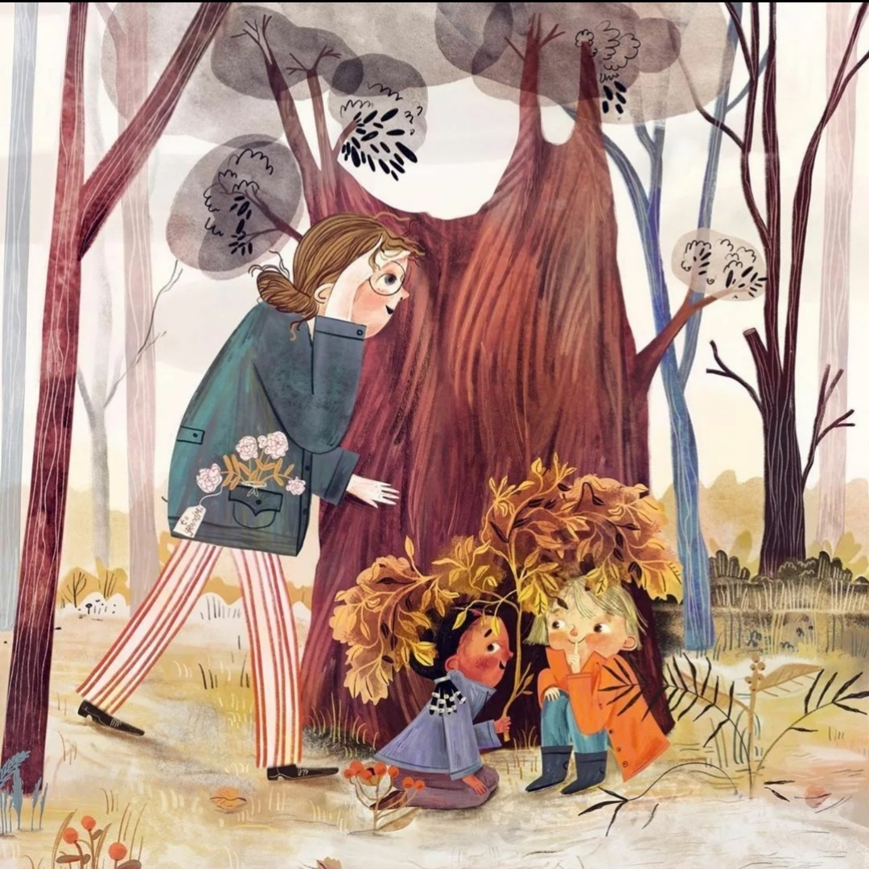
Для родителей - это возможность высказать благодарность ребенку, показать, как много он для вас значит, помочь ему развивать дальше его лучшие качества!

